URWERK推出 UR-100V Time and Culture II腕錶
'Sumer'
追溯時間之始
日內瓦，2023年10月18日

URWERK譜寫追溯時間奧秘第二章，推出 UR-100V Time and Culture II腕錶'Sumer'，由美洲印第安文明跨越到美索不達米亞文明，聚焦美索不達米亞平原迦勒底的吾珥（Ur）古城，後者正是URWERK品牌名稱的靈感之源。
公元前3,000年，聚居吾珥古城的蘇美人已研究出最早期的時間測量單位，並以六十進位為基礎，制定出60秒及60分鐘等單位，奠定今日的時間觀念基礎。

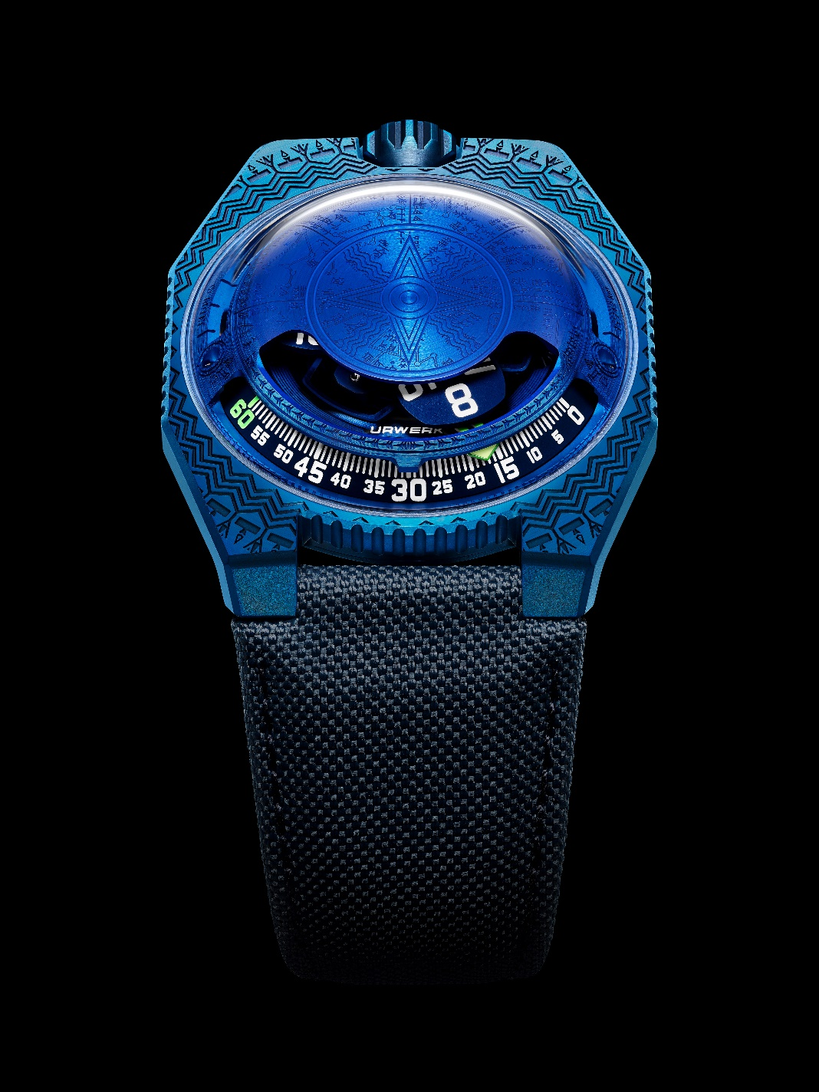
URWERK創辦人兼藝術總監Martin Frei表示：「我從閱讀及旅遊經歷中，體會到蘇美人的豐富歷史及文明內涵，蘇美人的神話饒富多姿，建築令人震撼。然而蘇美人的文明卻鮮為人知，所以我想在這新作之中融入蘇美人的神話、天文、占星及測量時間的文明印記。」

100V Time and Culture II ‘Sumer’ 錶鏡下的拱形面蓋刻有蘇美人敬拜的神明 – UR100V系列其中一個顯示功能表達地球與太陽的關係，所以面蓋上亦刻劃了蘇美人的太陽神烏圖（Utu）形象，該古老圖形有超過2,000年歷史，四角形太陽的形象代表了四個基本方位。

兩個錶耳之間有蘇美人崇拜的月神南納(Nanna)的形象。

腕錶的藍色主調代表青金石，這種礦石與蘇美神話中主司愛情、戰爭及繁殖之神伊南娜（Inanna）有關，悅目的深藍色調深邃迷人。
拱形面蓋邊緣有跟太空有關的圖形，刻劃出這款腕錶的概念內涵，同時凸顯蘇美人文明的天文知識，古老的星圖見證蘇美人對於夜空星宿的迷戀崇敬，更有說現今的占星術亦是在那時期孕育形成。

這款新作與第一款Time and Culture腕錶一樣，複製在面蓋的圖案極為精細，鐳射雕刻線條相當幼細，精密之處要用放大鏡才能清楚欣賞，當中的凸線經磨砂處理，凹入的表面經微噴砂打磨造成絲絨般效果，光澤及線條質感的對比，彰顯無價的蘇美人文明遺產，箇中神韻與URWERK名字的歷史靈感同出一轍。

UR-100V Time and Culture II 腕錶配備URWERK招牌漫遊衛星時間顯示系統， 當分針滑行至60分鐘位置後，會繼續沿著兩個刻度推進：9時位置的刻度顯示20分鐘內地球自轉了477.29公里，這是從吾珥古城位置計算出來的地球平均自轉速度；3時位置刻度另一支分針正顯示地球繞太陽公轉的距離，在20分鐘內移動了35,742公里，巧妙將時間(小時)與距離 (公里)一併對照顯示。

UR-100V Time and Culture II
技術規格

機芯
機芯類型 UR 12.02 自動上鏈機芯，扁平渦輪葉調節擺陀上鏈速度
寶石 40顆
振頻 每小時 28,800 次 (4Hz)
動力儲備 48 小時
物料 鋁金屬衛星小時轉頭由鈹青銅合金日內瓦十字輪推動，
鋁金屬卡羅素，ARCAP合金拱形面蓋
修飾 魚鱗紋，噴砂打磨，珠擊打磨，圓紋絲緞打磨，倒角螺絲頭
Super-LumiNova®夜光小時數字及分鐘刻度
顯示 衛星小時及分鐘，吾珥古城自轉20分鐘的距離，地球公轉20分鐘的距離

錶殼：
物料 鋼錶環，鈦金屬底蓋
尺寸 41毫米(闊) x 49.7毫米(長) x 14毫米 (厚)
錶鏡 藍寶石玻璃
防水 3ATM (30米)
錶帶 Baltimore織帶錶帶，針扣
訂價 72,000瑞士法郎，未計稅
限量30枚

傳媒聯絡: Yacine Sar女士
電郵: press@urwerk.com
www.urwerk.com
電話: +41 22 900 20 27

